B&R представит высокоскоростную конвейерную технологию антирасплескивания на выставке «drinktec».
Компания B&R представит высокоскоростной конвейер с технологией антирасплескивания на "drinktec"
Компания B&R предлагает производителям напитков новое поколение универсального высокоскоростного конвейера с технологией антирасплескивания для увеличения эффективности производства. На выставке «Drinktec», которая пройдет с 11 по 15 сентября этого года, посетители стенда 328 в зале А3 смогут узнать у специалистов B&R о преимуществах внедрения интеллектуальных технологий в производство.
Да – скорости, нет - расплескиванию
SuperTrak является единственной в своем роде, удобной и простой в обслуживании системой с линейным двигателем, оснащенной технологией антирасплескивания. Такая технология предотвращает проливание жидкостей во время транспортировки и размещения открытой тары, а также даёт возможность увеличить скорость всей линии розлива. Независимые каретки SuperTrak позволяют наладить серийное производство брендированной продукции с минимальной потерей времени на простой и переналадку оборудования.
Визуализация на базе веб-технологий
Еще одним преимуществом системы является использование технологии mapp View, которая позволяет разработчикам создавать полноценные пользовательские интерфейсы непосредственно в среде разработки без каких-либо знаний в области web-технологий. Пользователи, имеющие доступ к системе, получат интуитивно понятный интерфейс для управления и диагностики на любом устройстве – от промышленной панели оператора с защитой IP69K до смартфона или планшета.
Реализация промышленного IoT
Каждый посетитель стенда найдет для себя подходящее решение, соответствующее его требованиям и задачам, вне зависимости от того, планирует ли он построить новую машину или модернизировать имеющееся оборудование. Компания B&R, использующая специализированные технологии и такие глобальные стандарты передачи данных как OPC UA, станет лучшим партнером для внедрения технологий промышленного IoT на любом производстве.

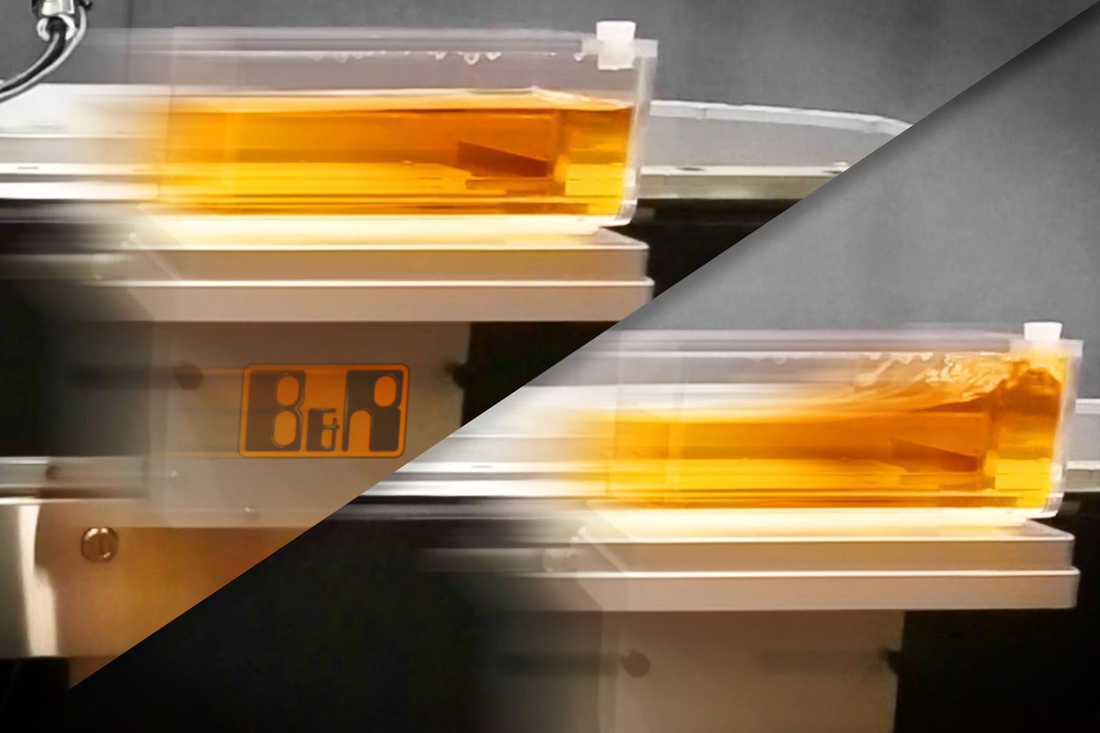
На выставке «Drinktec» (стенд 328, зал А3) инженеры B&R проведут показ промышленной, дружественной конвейерной системы SuperTrak, обладающей уникальной технологией антирасплескивания при высоких скоростях и сверхточным позиционировании.
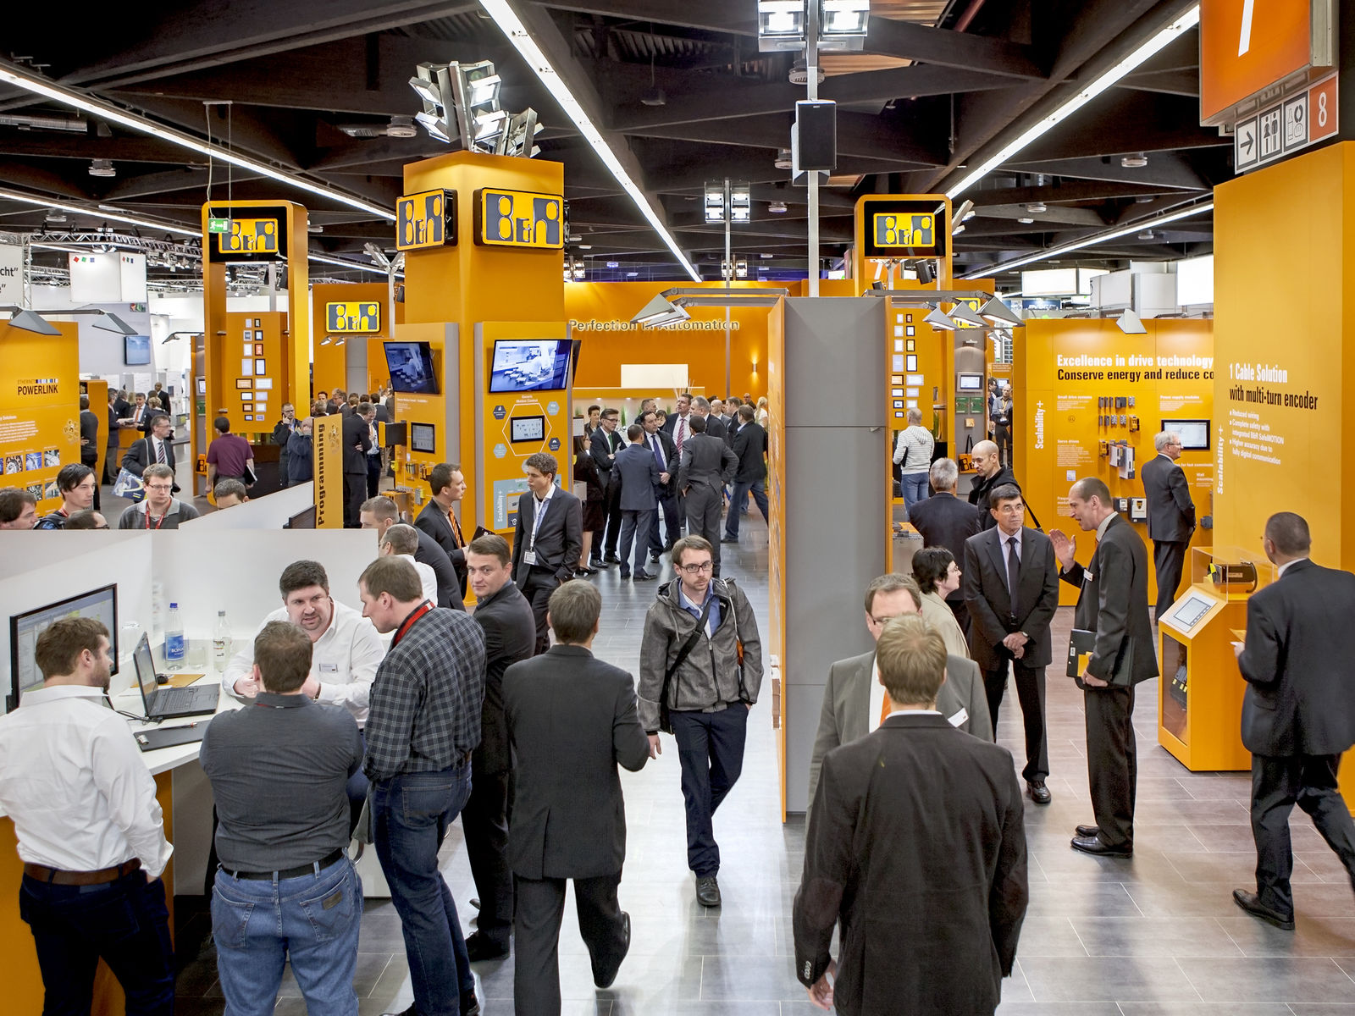

О компании B&R
Компания B&R специализируется на инновационных решениях в сфере промышленной автоматизации, а также имеет представительства по всему миру со штаб-квартирой в Австрии. Продукция B&R сочетает в себе уникальные инженерные разработки и передовые технологии, и по праву завоевала международное признание и любовь клиентов. В портфолио B&R всегда найдется комплексное решение практически для любой задачи современной промышленности: автоматизация отдельных машин или целых заводов, продвинутое управление движением, визуализация, встроенные технологии безопасности и многое другое. Технологии промышленной полевой шины POWERLINK и openSAFETY, так же, как и мощная среда разработки Automation Studio являются основой постоянного совершенствования техники автоматизации и успеха компании на рынке. Дух инноваций позволяет компании B&R быть на острие прогресса, превосходя самые смелые ожидания своих клиентов.
Более подробную информацию Вы сможете найти на www.br-automation.com.

